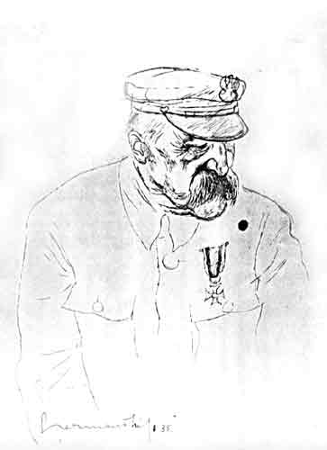
Warszawa 11-13.11.2011r.

TURNIEJ MŁODZIKÓW 98

Z OKAZJI

ŚWIĘTA NIEPODLEGŁOŚCI

WYNIKI SPOTKAŃ W GRUPACH

11.11.2011 r /piątek/

Grupa „A”
UKS UKS Jagiellonka Warszawa- UKS Gim 92 Ursynów 46:24
MKS Polonia Warszawa - MKS Grójec 41:25
UKS Jagiellonka Warszawa - UKS La Basket Warszawa 48:42
MKS Polonia Warszawa - UKS Gim. 92 Ursynów 51:23

Grupa „B”
GOSiR Piaseczno - KS Legion Legionowo 36:46
MKS Pruszków - UKS 11 Warszawa 36:30
KS Zawkrze Mława - MKS Piotrówka Radom 40:34
MKS Pruszków - GOSiR Piaseczno 60:27
UKS 11 Warszawa - KS Zawkrze Mława 36:38
KS Legion Legionowo - MKS Piotrówka Radom 38:48
GOSiR Piaseczno - MKS Piotrówka Radom 33:47
KS Zawkrze Mława - MKS Pruszków 31:54

07.11.2011 r /sobota /

Grupa „A”
MKS Grójec - UKS Jagiellonka Warszawa 46:33
UKS La Basket Warszawa - UKS Gim 92 Ursynów 56:25
MKS Polonia Warszawa - UKS Jagiellonka Warszawa 34:26 UKS La Basket Warszawa - MKS Grójec 30:42
MKS Grójec - UKS Gim. 92 Ursynów 50:23
MKS Polonia Warszawa - UKS La Basket Warszawa 57:44

Grupa „B”
GOSiR Piaseczno - UKS 11 Warszawa 21:37
KS Zawkrze Mława - KS Legion Legionowo 43:52
MKS Pruszków - MKS Piotrówka Radom 57:38
KS Legion Legionowo - UKS 11 Warszawa 21:33
GOSiR Piaseczno - KS Zawkrze Mława 32:33
MKS Piotrówka Radom - UKS 11 Warszawa 48:40
MKS Pruszków - KS Legion Legionowo 53:41
TABELE GRUPOWE

GRUPA „ A”
1.MKS Polonia Warszawa 4 8pkt 183:118
2.MKS Grójec 4 7 163:127
3.UKS Jagiellonka Warszawa 4 6 153:146
4.UKS La Basket Warszawa 4 5 172:172
5.UKS Gim.92 Ursynów 4 4 95:203

GRUPA „B”
1. MKS Pruszków 5 10pkt 260:167
2. KS Zawkrze Mława 5 8 185:208
3. MKS Piotrówka Radom 5 8 215:208
4. UKS 11 Warszawa 5 7 176:164
5. KS Legion Legionowo 5 7 198:213
6.GOSiR Piaseczno 5 5 149:223

WYNIKI SPOTKAŃ FINAŁOWYCH

o miejsce 9-10 UKS Gim.92 Ursynów – KS Legion Legionowo 12:47
o miejsce 7-8 UKS La Basket Warszawa – UKS 11 Warszawa 0:20
o miejsce 5-6 UKS Jagiellonka Warszawa – MKS Piotrówka Radom35: 51
o miejsce 3-4 MKS Grójec – KS Zawkrze Mława 34:28
o miejsce 1-2 MKS Polonia Warszawa – MKS Pruszków 70:56

Kolejność końcowa

1. MKS Polonia Warszawa
Brzozowski Rafał ; Krawczak Mateusz ; Jakubowski Piotr ; Aderek Piotr
Samsonowicz Michał ; Podgórski Maciej ; Ogrodniczuk Jan ; Gryz Marcin
Michalski Kamil ; Matusiak Krzysztof ; Bajbak Artur ; Koźluk Jarosław
TRENER - Łukasz Łoboda

2. MKS Pruszków
3. MKS Grójec
4. KS Zawkrze Mława
5. MKS Piotrówka Radom
6. UKS Jagiellonka Warszawa
7. UKS 11 Warszawa
8. UKS La Basket Warszawa
9. KS Legion Legionowo
10. UKS Gim.92 Ursynów
11. GOSiR Piaseczno

Najlepszy zawodnik turnieju

ARTUR BAJBAK / MKS Polonia Warszawa /

Najlepsi zawodnicy w swoich zespołach

KS Zawkrze Mława - Michał Wrotny
MKS Grójec - Dawid Puzyrkiewicz
MKS Pruszków - Marcel Benbenek

Biuro Zawodów

